Автор Чёрная Елена Петровна,
учитель английского языка,
МБОУ Лицей №113 г. Новосибирска
Как формировать читательскую грамотность на уроках английского языка
В нынешний век информационных технологий роль книги изменилась и к сожаленью, чтение не популярное времяпрепровождение у современных детей. Они предпочитают книге компьютерные игры и телевидение. Можно с уверенностью сказать, что школьники не любят и не хотят читать. И как результат-есть определенные проблемы в формировании грамотности чтения. Поэтому формирование функциональной грамотности школьников очень актуально.

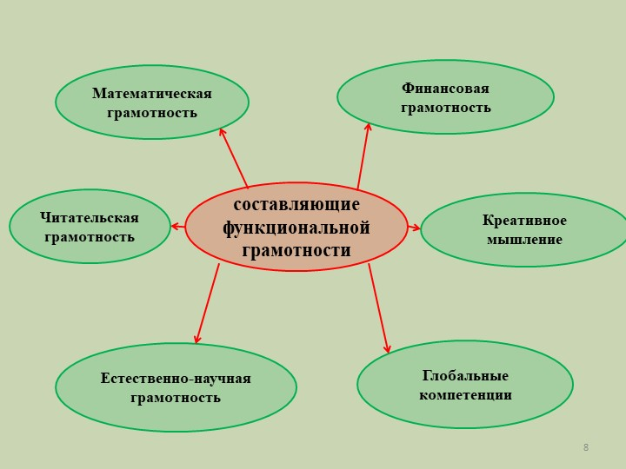

Читательская грамотность - базовое направление функциональной грамотности. Любое задание, которое получает обучающийся, нужно сначала ПРОЧИТАТЬ.
В направлении развития читательской грамотности работают все школы страны, готовя обучающихся к ВПР, а выпускников к ГИА.
Читательская грамотность - способность понимать и использовать тексты, размышлять о них, читать, чтобы достигать своих целей, расширять свои знания и возможности.
Для формирования и развития читательской грамотности обучающиеся работают с разными видами текстов:
- Сплошные (линейные)
- Несплошные (нелинейные)
- Смешанные
- Составные
Обучающиеся учатся:
- Различать сплошные и несплошные тексты
- Извлекать информацию из несплошных текстов
- Трансформировать информацию из сплошного текста в несплошной и наоборот
- Самостоятельно создавать несплошные тексты
- Оценивать полученную информацию
Эти умения согласно PISA считаются высшим уровнем развития читательской грамотности.
С 1 сентября 2022 года обучающиеся 5-х классов начали обучение по обновленному ФГОС ООО, в котором формированию и развитию функциональной грамотности отводится особое место. В УМК Spotlight -5 (Английский в фокусе. 5 класс) предлагается большое количество заданий, формирующих читательскую грамотность обучающихся.
Рассмотрим, как реализуется умение интегрировать и интерпретировать текст в данном УМК.
Умение интегрировать и интерпретировать информацию, т.е. умение преобразовывать текст, используя новые формы представления информации: формулы, графики, диаграммы, таблицы; сравнивать и противопоставлять заключённую в тексте информацию разного характера; обнаруживать в тексте доводы в подтверждение выдвинутых тезисов.

Задание 1:
Прочитай текст и дополни план дома.

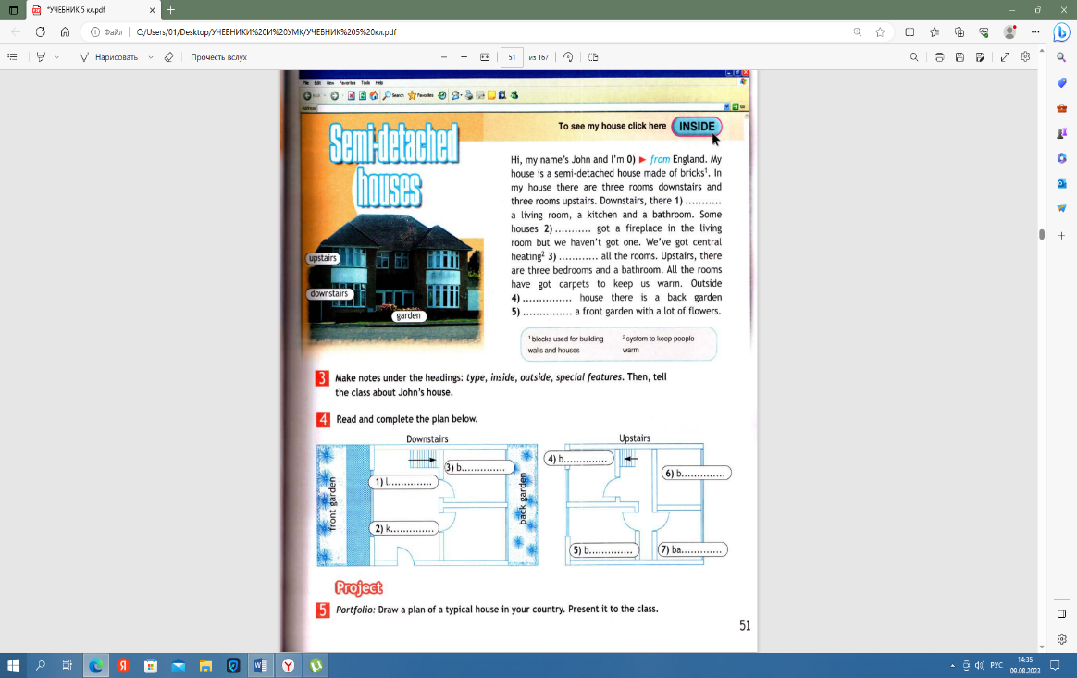
Формируется умение соотносить визуальное изображение с вербальным текстом; преобразовывать информацию из одной знаковой системы в другую.
Задание 2:
Прочитай рекламу. Представь, что ты турагент. Предложи отдых клиенту исходя из рекламы. Составь диалог по образцу.
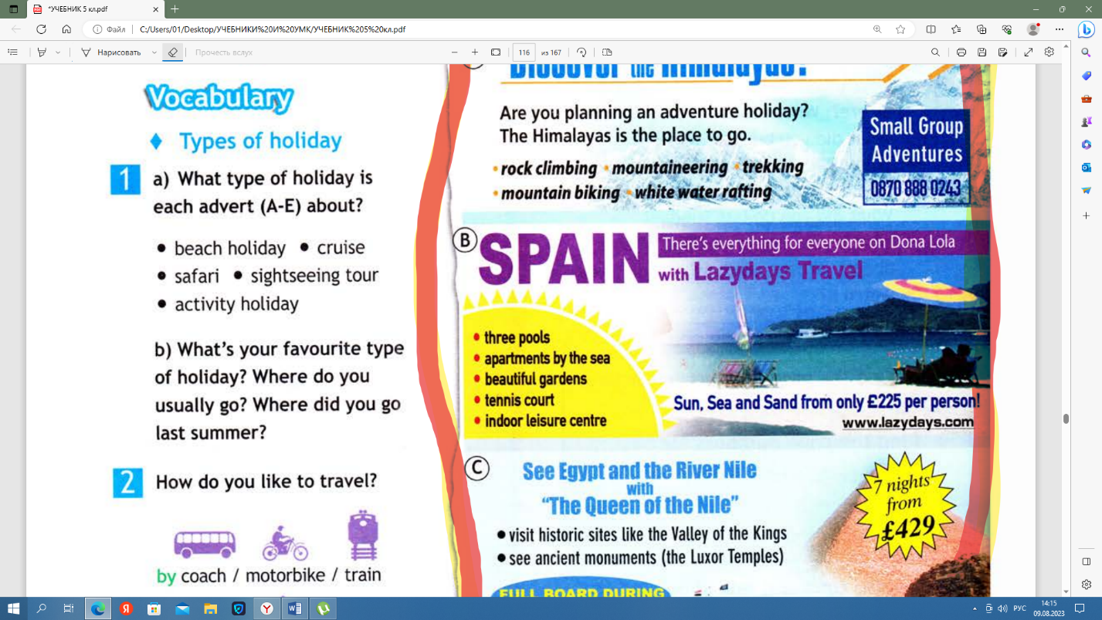
Клиент: I’d like to travel abroad.
Турагент: Why don’t you go to the Himalayas?
Клиент: The Himalayas? What can I do there?
Турагент:………
Формируется умение извлекать из нелинейного текста информацию и трансформировать ее в линейный.
Задание 3:
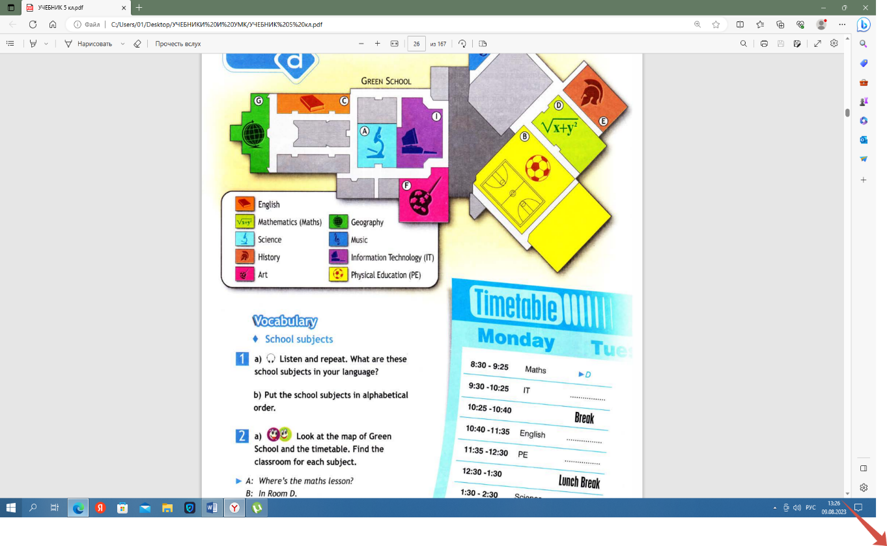
Прочитай и посмотри на расписание и найди кабинет для каждого предмета
Формируется умение извлекать информацию из нелинейного текста (расписания уроков) и трансформировать в линейный.

a) распознавание элементов текста;
b) установление связей и/или отношений между элементами текста;
c) анализ вербальных и невербальных элементов текста с целью целостного
восприятия текста
Алгоритм работы с нелинейными текстами:
1) распознавание нелинейного текста
2) установление связей и соотношений между элементами
3) анализ вербальных и невербальных элементов текста с целью целостного восприятия текста
4) понимание содержания отдельных элементов и всего текста
5) интерпретация текста (ответы на вопросы, составление предложений по заданию…)
6) преобразование текста (создание собственного нелинейного текста –например: свое расписание уроков)

Анализ заданий УМК Spotlight 5 (Английский в фокусе. 5 класс)
показал, что данный учебник содержит упражнения на развитие умений читательской грамотности. Предлагаемые авторами задания помогают мне, как учителю, достичь практических, образовательных, воспитательных и развивающих целей, которые сегодня стоят перед школой.
Целенаправленное развитие компетенций, входящих в состав читательской грамотности, а также кропотливый отбор заданий соответствующего уровня и последующая организация деятельности школьников будут способствовать повышению общего уровня читательской грамотности обучающихся.

Список литературы:
Ваулина Ю.Е., Дули Д, Подоляко О.Е., Эванс В. Английский язык 5 класс. Учебное издание. Серия Английский в фокусе. // М.:Express Publishing: Просвещение,2022 -164 с
Гостева, Ю.Н. Теория и практика оценивания читательской грамотности как компонента функциональной грамотности/ Ю. Н. Гостева, М. И. Кузнецова, Л. А. Рябинина, Г. А. Сидорова, Т.Ю. Чабан // Отечественная и зарубежная педагогика. - 2019 - № 4 – С.34–57.
Лытаева, М., Трешина И. Возможности использования подходов к оценке читательской грамотности в исследовании PISA для разработки КИМ по иностранным языкам/ М. Лытаева, И. Трешина//Педагогические измерения. – 2020 - №2. – С. 29–38.

